|  |
| --- |
| **CV** |

**Dr Enrique Dorado**

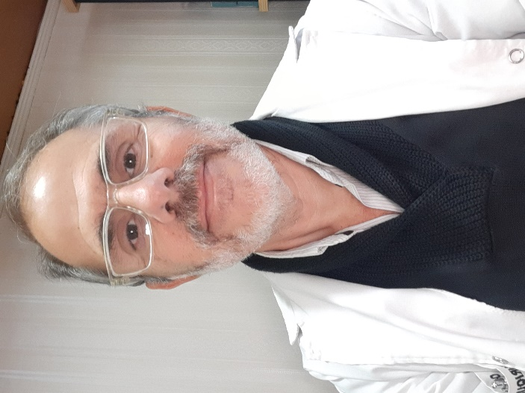

* Instituto de Investigaciones Médicas “Alfredo Lanari”

Universidad de Buenos Aires (UBA)

Jefe de Departamento de Nefrología

* Facultad de Medicina de Buenos Aires

Director Carrera de Médico especialista en Nefrología y Medio Interno.

Sede Instituto Lanari (UBA)

Docente adscripto Facultad de Medicina. Cátedra Medicina Interna. UBA

* Fresenius Medical Care Argentina

Coordinador Médico Regional

**Publicaciones anteriores**

Ex miembro Comité de Docencia e Investigación. Instituto Lanari (2012-2016)

Ex miembro Comisión Directiva Asociación Nefrológica Buenos Aires (2014-2016)

Ex miembro Comisión Directiva Sociedad Argentina de Nefrología (2017-2019)